Домашнее задание

Старшая группа

Тема недели: «Наш быт»

- Родителямрекомендуется:
— рассмотреть с ребенком домашнюю бытовую технику, предназначенную для кухни, спальни, гостиной;
— рассмотреть на иллюстрациях различную бытовую технику;
— вместе с ребенком сходить на экскурсию в магазин бытовой техники.
— назвать бытовую технику и ее отдельные части, внешние признаки, материал, из которого она изготовлена;
— объяснить ребенку назначение бытовой техники, различных ее видов;
- Развитие мелкой моторики. Координация речи с движением.
Выполняйте действия и движения в соответствии со смыслом текста стихотворения.
Что за шум на кухне этой?
Будем жарить мы котлеты.
Мясорубку мы возьмем,
Быстро мясо провернем.
Миксером взбиваем дружно
Все, что нам для крема нужно.
Чтобы торт скорей испечь,
Включим мы электропечь.
Электроприборы — это чудо!
Жить без них нам было б худо.
Упражнения
1. Подберите к слову пару.
Газовая (плита), настольная (лампа), кухонный (комбайн), электрический (утюг), электронные (часы), бытовые (машины).
2. Скажите, к чему относится тот или иной электроприбор.
Электрочайник — бытовая техника, а торшер — осветительный прибор. Телевизор — это видеотехника, а настольная лампа — осветительный прибор. Видеокамера — оптический прибор, а электромассажер — бытовая техника.
3. Назовите общий признак у данных предметов.
Электрочайник, кофеварка, электросамовар. (С их помощью можно быстро приготовить горячие напитки.)
Холодильник, погреб, лед. (Сохраняют холодными продукты.)
Мясорубка, кухонный процессор, кофемолка. (Они измельчают продукты.)
Стиральная машина, пылесос. (Они облегчают домашний труд.)
4. Загадки.
Он на столике стоял,
Все, что слышал, повторял. (Магнитофон)
Он с хоботом резиновым,
С желудком парусиновым,
А загудит его мотор —
Глотает он и пыль, и сор. (Пылесос)
5. Сколько электроприборов на картинке. Назови их. Обведи разным цветом
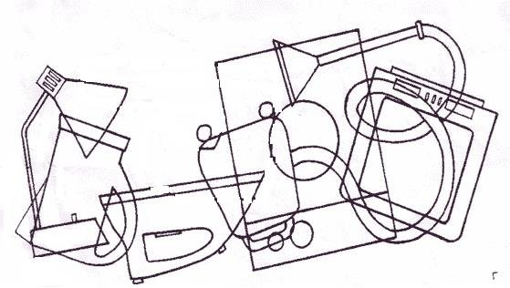

Рассмотрите предметы быта, которые помогают человеку по хозяйству. Назовите кухонную посуду, расскажите, какая посуда для чего предназначена, из какого материала она сделана.
Побеседуйте о том,как изменились приборы со временем , какие появились новые электроприборы.
Привлекайте ребенка к посильной помощи с использованием электроприборов под контролем взрослых.
6.Загадайте загадки:
1. Если я пуста бываю,
Про тебя я забываю.
Но когда несу еду -
Мимо рта я не пройду. (ложка)
2. Ей набили мясом рот,
И она его жует,
Жует, жует и не глотает -
В тарелку отправляет. (мясорубка)
3. Если хорошо заточен,
Все легко он режет очень -
Хлеб, картошку, свеклу, мясо,
Рыбу, яблоки и масло. (нож)
4. Она бывает глубока,
Она бывает мелка.
Однако, это не река,
Ведь из нее едят всегда. (тарелка)
5. На голове - пуговка,
В носу - решето,
Одна рука -
Да и та на спине. (чайник)

7.Предложите ребенку упражнения на развитие слухового внимания и элементарных математических представлений:
1. Пять чашек стояло на полке.
Чаю налили Николке.
Теперь же сколько чашек там?
Подумай - и ответишь сам.

2. У нашего Вовки
На блюде морковка.
У нашей Акульки
Картошка в кастрюльке.
У нашей Наташки
Смородина в чашке.
Ну, а у Валерки
Грибочки в тарелке.
А теперь ты не зевай
И посуду называй.

8.Упражнение "Чайник"
(развитие творческого воображения, общих речевых навыков)
Я - чайник, ворчун, хлопотун, ( Дети стоят, изогнув одну руку, как носик
сумасброд чайника, другую держат на поясе;
Я вам напоказ выставляю живот. животик надут.)
Я чай кипячу, клокочу и кричу: ( Топают.)
- Эй, люди, я с вами почайпить
хочу! ( Делают призывные движения правой рукой.)

9. Поиграйте в дидактические игры:
"Что где лежит?" (сахар - в сахарнице, хлеб - ...)
"Что лишнее? " (чайник, кастрюля, колбаса, тарелка)
"Для чего они нужны?" (ложка - чтобы есть суп, тарелка - ...
"Повтори предлоги" (Поставь чашку слева от блюдца, а ложку положи слева от чашки.
Поставь блюдце на чашку, под нее, за нее, между чашкой и ложкой. А теперь пусть это проделает мама, а ты прокомментируй, что и куда она кладет)
"Назови ласково" (чайник-чайничек)
"Один - много" (тарелка-тарелки)

10.Загадки про мебель.

Стол
Ножек четыре, шляпка одна,
Нужен, коль станет обедать семья.

Четыре братца
под одной крышей живут,
одним поясом подпоясаны.

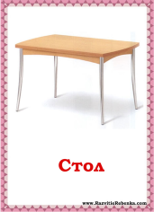

Стул
На четырех ногах стою,
Ходить я вовсе не могу:
Когда устанешь ты гулять,
Ты можешь сесть и отдыхать.

Есть спина, а не лежит никогда.
Есть четыре ноги,
А не ходят и три.
Сам всегда стоит,
А всем сидеть велит.

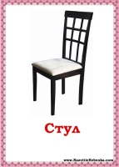

Кровать
По ночам во мне Ванятка
До того задремлет сладко,
Что не хочется вставать.
Что за штука я?..

Днем спит на ней подушка.
А по ночам - Андрюшка.
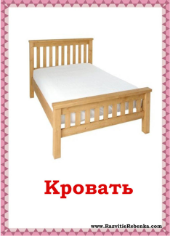

БУФЕТ
В квартире нашей новый дом,
Живет посуда в доме том,
В нем место есть и для конфет,
Он называется…

ДИВАН
Я удобный, очень мягкий,
Вам не трудно угадать, -
Любят бабушки и внуки
Посидеть и полежать.

На нём сидят, когда он сложен.
Когда разобран он – лежат.
Когда же день рожденье,
Он разместит гостей.
О чём стихотворенье,
Ответь ты поскорей.
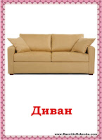

СЕРВАНТ
Я хозяйкам очень нужен,
Я с посудой очень дружен,
Я посуде всякой рад,
Называюсь я…

Табурет
В кухне нашей тесновато,
Там для стульев места нет,
Мы под стол обычно ставим
Деревянный…
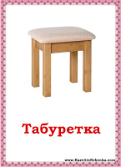

11.Раскрасить рисунок

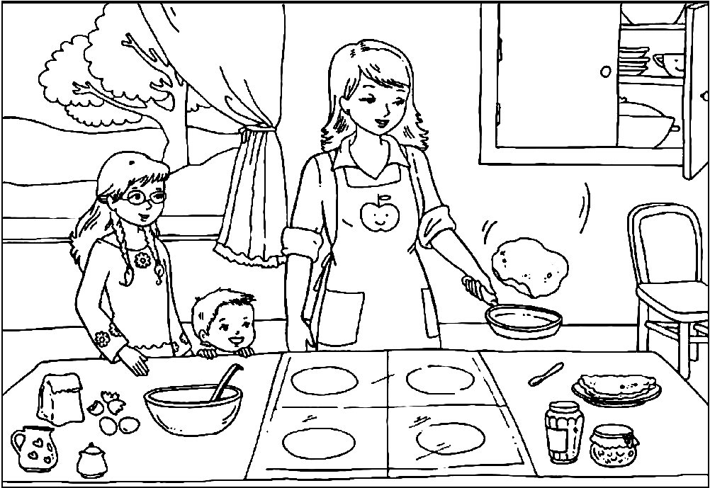
Воспитатель: Васильева Н.В.

